N | Předkladatel | Datum  podání  č.j. | Číslo parcely Katastrální území | Návrh ÚP | Požadavek | Návrh rozhodnutí  (VÝROK)
21. | Iveta a Břetislav Sanetrníkovi  Jaroslava Kučery 20  79601 Prostějov | 29.9.2011  č.j.114142 | 230, 232/1  k.ú.Krasice | Plochy smíšené obytné č. 0641 | Plochy veřejné zeleně | Vyhovuje se,  Podáno vysvětlení
Obsah podání:
Umístění bytových domů na pozemcích parcely č. 203,232/1 v k.ú. Krasice, ulice Krasická Prostějov (plocha č. 0641), neodpovídá urbanistickému a architektonickému charakteru dané lokality. Výška bytových domů je nevhodná a nepřijatelná do dané lokality. Těsná blízkost nepřiměřeně vysokých objektů, hustota zástavby a zvýšení dopravy, bude nad přípustnou míru obtěžovat okolí, zejména obytná prostředí, čímž dojde ke snížení kvality bydlení obyvatel okolních rodinných a bytových domů. Územní plán neřeší např. vyžití dětí a zdravě bydlení v této lokalitě a nebere ohled na krajinu a charakter stávající zástavby, ale narušuje zdravé životní prostředí ve městě, které navíc soutěží o titul „zdravé město“. Místo realizace oddechové zóny s lesoparkem a dětskými hřišti tento územní plán preferuje zájmy nových vlastníků pozemků, kteří přeměnou těchto parcel na stavební, zde prosazují své vysoké zisky bez ohledu na současné životní prostředí a život obyvatel. Z těchto důvodů nesouhlasíme s návrhem územního plánu Města Prostějova.

ODŮVODNĚNÍ:

- Zpracovatel ve verzi projednávané v r. 2011 stanovil na polovině plochy č. 0641 ploše přiléhající k zahradám RD na ul. J.Kučery původně výškovou regulaci 7/10m. Upravená verze ÚP v r. 2013 sjednotila výšku pro plochy č. 0640 a 0641 na maximální povolené výšky vztažené k úrovni původního terénu 7/10 m (římsa/ustoupené podlaží nebo podkroví pod 45°). V textové části – tabulková část - je pak výšková regulace u plochy č. 0640 a 0641 uvedena na 7/10 m, přičemž u plochy 0640 je doplněna informace, že plocha je určena pozemky rodinných domů.
- K připomínce chybějící zeleně – v ÚP je navržena plocha č. 0634 veřejného prostranství – veřejná zeleň a pás plochy rekreace na plochách přírodního charakteru K9 podél jižního okraje města.

Návrh ÚP v r.2011 Návrh řešení ÚP v r.2013

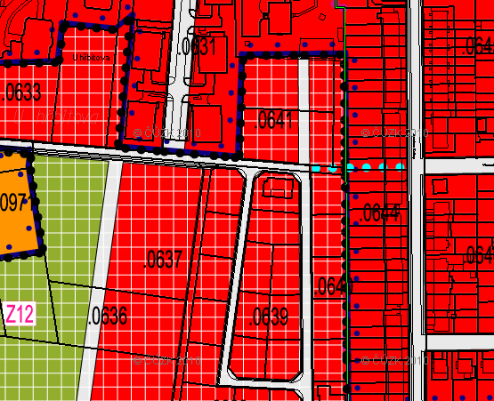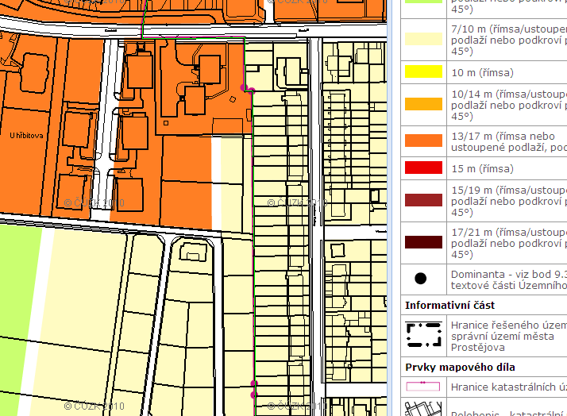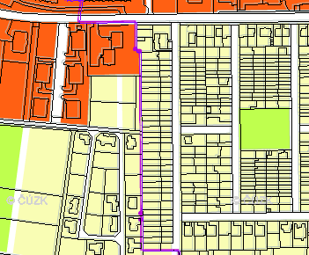

N | Předkladatel | Datum  podání  č.j. | Číslo parcely Katastrální území | Návrh ÚP | Požadavek | Návrh rozhodnutí  (VÝROK)
22. | Dagmar Hainsová  Čechovická 433/113c  79604 Prostějov | 30.9.2011  č.j.114681 | 5868, 5881  k.ú.Prostějov | Plochy veřejných prostranství- veřejná zeleň | Plochy smíšené obytné | Nevyhovuje se
Obsah podání:

Žádám, aby parcely č. 5868 a 5881 (za Kosteleckou), byly
- celé klasifikovány jako stavební pozemek a byly vykoupena jako celek. V opačném případě by zbývající části byly znehodnoceny, s čímž bych nemohla souhlasit.
- Parcelu jako celek prodáme za tržní cenu a její výše za m² bude minimálně stejná, za jakou své pozemky prodává Město Prostějov na stavbu rodinných domků apod.

ODŮVODNĚNÍ:
- Území přestavby P1 a zastavitelné plochy Z1 a Z2 mají navrženou urbanistickou koncepci, která v tomto případě nemůže reflektovat na stávající nevhodnou parcelaci v dané lokalitě. Oba pozemky leží částečně v ploše navrhovaného severního obchvatu, jehož koridor je závazný z nadřazené územně plánovací dokumentace. V r. 2013 probíhalo územní řízení na stavbu severního obchvatu a podatelka měla možnost hájit svá práva v tomto stupni řízení. Vzhledem k podání více požadavků vlastníků k návrhu funkčního využití ploch v této lokalitě byla celá plocha Z2 a P1, která je v návrhu ÚP součástí etapizace, upravena a využití lokality bude rozhodování o změnách v území podmíněno tzv. dohodou o parcelaci, neboť jde zejména o plochy zastavitelné s problematickými tvary pozemků, kde lze by jinak bylo možné očekávat neuspořádanou zástavbu kopírující tyto tvary. To by způsobilo negativní dopady na utváření městského prostředí a krajinného rázu vůbec. Dále toto území je dotčeno povinností vymezit veřejná prostranství dle § 7, odst. 2 vyhlášky č. 501/2006 Sb. Dohoda o parcelaci zaručí, že náklady na vybudování takového veřejného prostranství se rovnoměrně rozloží na všechny vlastníky v dotčeném území, které budou toto prostranství využívat (respektive toto veřejné prostranství bude zajišťovat možnost každodenní rekreace obyvatel daného území).
- K požadavku výkupu uvedených pozemků za tržní ceny lze uvést, že v rámci procesu pořizování územního plánu se neřeší finanční záležitosti budoucích prodejů.

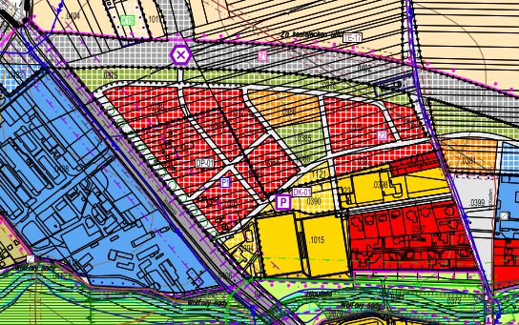

N | Předkladatel | Datum  podání  č.j. | Číslo parcely Katastrální území | Návrh ÚP | Požadavek | Návrh rozhodnutí  (VÝROK)
23. | Zdenka Kreplová  Oskara Nedbala 688/10  79811 Prostějov- Vrahovice | 30.9.2011  č.j. 114682 | 796/2  k.ú.Vrahovice | Plochy veřejných prostranství- veřejná zeleň | Plocha obytná smíšená | Vyhovuje se
Obsah podání:
Jako vlastník parcely č. 796/2 k.ú. Vrahovice uplatňuji na základě §52 stavebního zákona, možnost připomínky k návrhu územního plánu Prostějov. Parcela 796/2 je v územním plánu označena jako lokalita 0839 – plochy veřejných prostranství – veřejná zeleň. Žádám vás tímto o zařazení této parcely (nebo alespoň části parcely po dohodě) do ploch pro výstavbu rodinného domu. Parcela je v mém vlastnictví a mám zájem o výstavbu rodinného domu v této lokalitě.

ODŮVODNĚNÍ:
Plocha č.839 je plochou stabilizovanou plochou veřejného prostranství – veřejná zeleň. Nově bylo řešení upraveno tak, že jižní část parcely č. 796/2 bude změněna na plochy smíšené obytné stabilizované (dle dosud platného ÚP SÚ PV). Důvodem provedené úpravy je také zachování prostupnosti území a koncepce veřejné zeleně. Vzhledem k tomu, že uvedený pozemek se nachází v záplavovém území, jeho další využití bude možné až po splnění technických podmínek v rámci případného územního řízení.

Návrh ÚP v r.2011 Návrh řešení ÚP v r.2013

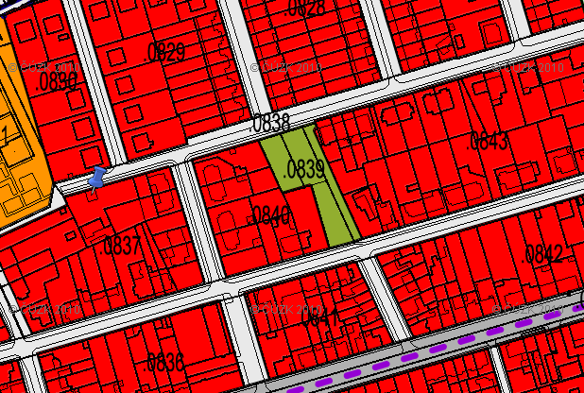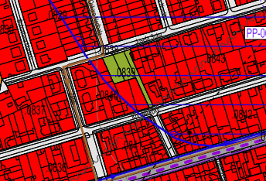

N | Předkladatel | Datum  podání  č.j. | Číslo parcely Katastrální území | Návrh ÚP | Požadavek | Návrh rozhodnutí  (VÝROK)
24. | Ing. Alice Trešlová  Zátiší 4  79811 Prostějov  Ing.Pavel Moučka  Rudé armády 317  79803 Plumlov | 26.9.2011  č.j.112932 | 266  k.ú. Vrahovice | Plochy rekreace- na plochách přírodního charakteru RN | Plochy smíšené obytné | Nevyhovuje se
Obsah podání:
Jsme majitelé pozemků parcely č. 266 – druh pozemku orná půda, výměra 2244m², v k.ú. Vrahovice. Vzhledem k novému funkčnímu využití – plochy rekreace na plochách přírodního charakteru, podáváme připomínku s žádostí o změnu zařazení pozemku do ploch bydlení. Důvodem je zájem naší rodiny o výstavbu rodinného domu na vlastním pozemku, který navazuje na zadní zahradu rodiny a přístup je možný po komunikace v majetku města.

ODŮVODNĚNÍ:
Uvedený pozemek je součásti plochy č. 0861 - Plochy rekreace – na plochách přírodního charakteru (RN), které se vymezují za účelem zajištění kvalitních podmínek pro rekreaci v nezastavěném území a její dobré dostupnosti. V souladu s urbanistickou koncepcí stanovil zpracovatel hranici města a krajiny, která tvoří přechod mezi stávající a budoucí zástavbou a nezastavěnou krajinou. Výstavba RD na ploše č.0861 není možná; případné využití pozemku pouze dle podmínek využití ploch pro dané funkční využití. Důvodem je dotvoření souvislé plochy zázemí pro každodenní rekreaci obyvatel a zajištění podmínek pro zvýšenou rekreační funkci krajiny.

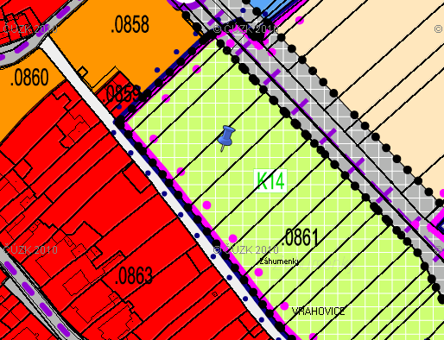

P | Předkladatel | Datum  podání  č.j. | Číslo parcely Katastrální území | Návrh ÚP | Požadavek | Vyhodnocení
25. | Jan Navrátil  Kosířská 18  79604 Prostějov | 3.10.2011  č.j.114336 | Plocha č.0027, 0034, 0041  k.ú. Prostějov | Plochy občanského vybavení- komerční zařízení OK | Plochy občanského vybavení – veřejná infrastruktura OV | Nevyhovuje se
Obsah podání:

V příloze 1 je nový územní plán, s rozvojovými plochami P13 na ploše 0027, P15 na ploše 0034 a P17 na ploše 0041, které jsou na zakázku developerů změněny na čistě komerční plochy. Není dobré, pokud je plán města ohýbán dle potřeb developerů, nikoliv dle potřeb občanů a architekti zúčastnění na tvorbě územního plánu města Prostějova to jistě chápou podobně. V příloze 2 je původní územní plán s uvedením ploch tak, jak sloužily pro potřeby veřejnosti (velké parkovací a odstavné plochy, víceúčelová budova KASC, veřejná tržnice). V příloze 3 je text petice občanů města Prostějova, kterých se podepsalo přes tisíc a jestli bude potřeba, podepíší se jistě další tisíce.
V zájmu občanů města Prostějova není další nové obchodní centrum s pasáží v centru města, ale zachování historicky zažitého funkčního využití, tj. tržnice, parkoviště a hlavně kulturní a společenské prostory. Doplnění o komerci a bydlení lze akceptovat, ovšem jen jako případné doplnění stávajícího stavu.

ODŮVODNĚNÍ:
Pro zajištění polycentrického rozvoje města a pro zajištění kvalitní dostupnosti občanské infrastruktury se stanovuje polycentrický systém města. Polycentrický systém tvoří městské centrum a městská subcentra. V městském centru se soustřeďují především stavby a zařízení pro bydlení a občanské vybavení nadměstského a celoměstského významu. Území městského centra je vymezeno tzv. vnitřním městským okruhem.
Změna funkčního využití uvedených ploch byla předmět IX. změny platného územního plánu (účinnost r. 2012).

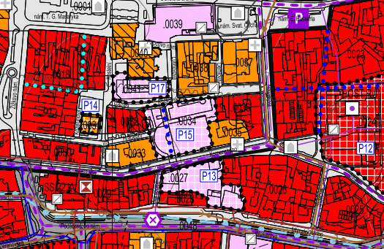
P | Předkladatel | Datum  podání  č.j. | Číslo parcely Katastrální území | Návrh ÚP | Požadavek | Vyhodnocení
26. | Václav Kopečný  Wolfova 8  79603 Prostějov | 3.10.2011  č.j.114309 | Plocha č.0378  k.ú.Vrahovice | Plochy smíšené obytné | 1)nevhodnost plochy č.0378 pro bydlení  2)protierozní opatření Záhoří a pod Vrbáteckým kopce | Vyhovuje se, podáno vysvětlení
Obsah podání:
- Lokalita č. 0378 – plocha smíšená obytná lokalita je vklíněna mezi biokoridor Hloučela a plochy průmyslové výroby. Je známo, že z firmy Hanakov se šíří nepravidelně zvuky, související s charakterem průmyslové- strojírenské výroby. Lze předpokládat obtěžování hlukem, t toho vyplývající nevhodnost plochy. Směrem k jihu pak nutno zvážit přímé sousedství významného biokoridoru.
- Zemědělské plochy z komunikace na svazích Záhoří a pod nimi (k.ú. Domamyslice) a pod Vrbáteckým kopcem (k.ú. Vrahovice) bývají postihovány splachy přívalových vod (z výraznou erozí) – splachovými povodněmi. Navrhuji s touto skutečností počítat tedy navrhnout plochy s patřičným protiopatřením.

ODŮVODNĚNÍ:
- Plocha č- 0378 jižně od firmy HANAKOV bude změněno na č. 0377 plochy veřejných prostranství- veřejná zeleň (ZV) a č. 378 a 0379 plochy rekreace na plochách přírodního charakteru (RN).
- Protierozní opatření v lokalitě Záhoří a Nad strží je návrhu ÚP obsaženo- liniové protipovodňové opatření PP 09(výkres veřejně prospěšných staveb) a ÚSES. V podmínkách přípustného využití je uvedeno protipovodňová opatření plnící rekreační a ekostabilizační funkce.

Návrh ÚP v r.2011

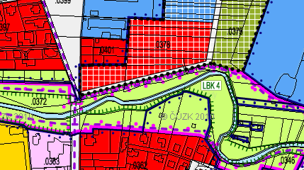

Záhoří k.ú. Vrahovice

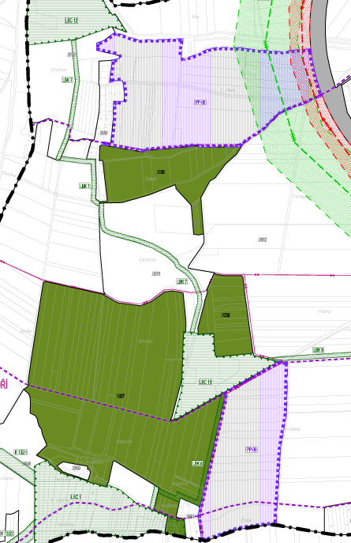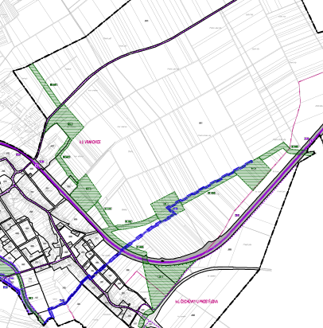
N | Předkladatel | Datum  podání  č.j. | Číslo parcely Katastrální území | Návrh ÚP | Požadavek | Vyhodnocení
27. | Pavel Šálek  Šípková 6  Prostějov 79601 | 3.10.2011  č.j. 114322 | 5930/18, 5911, 5908/1,  k.ú.Prostějov | Plochy občanského vybavení- tělovýchovná a sportovní zařízení | Uplatnění restitučních nároků | nedorozumění
Obsah podání:
Jako spolumajitel dotyčných pozemků nového územního plánu města Prostějova dotčené parcely č. 5930/18, 5911, 5917/17, 5908/1, do dnešního dne tj. 3.10.2011 nebylo o restitučních nárocích vůbec jednáno, před 18 lety tj. 31.8.1993 jsem uplatňovat nároky, na který město Prostějov nereagovalo, proto chci podat odvolání k „mezinárodnímu soudu pro lidská práva do Štrasburku.

ODŮVODNĚNÍ:
Připomínka se týká restitučních nároků, o kterých dle předkladatele nebylo dosud jednáno. Řešení restitucí není předmětem územního plánu.

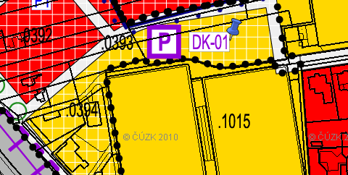

P | Předkladatel | Datum  podání  č.j. | Číslo parcely Katastrální území | Návrh ÚP | Požadavek | Návrh rozhodnutí  (VÝROK)
28. | Josef Dittmann  Nám.Spojenců 6  79601 Prostějov | 3.10.2011  č.j.114684 | 5868, 5881  k.ú. Prostějov | Plochy veřejných prostranství- veřejná zeleň |  | Nevyhovuje se
Obsah podání::
Jako vlastník 1/6 parcely č. 5868 a 1/6 parcely č. 5881 na k.ú. Prostějov připomínám své dřívější stanovisko, vyjádřené písemně již v roce 2005 a 2009 pro Olomoucký kraj k návrhu silničního obchvatu a nyní i návrhu územního plánu města Prostějova, že souhlasím s návrhem pod podmínkou, že mé zabrané pozemky pro uvedené zástavby budou smluvně v dohodnutém termínu vykoupeny za navrženou cenu 2 500,-- Kč/m².

ODŮVODNĚNÍ:
- Území přestavby P1 a zastavitelné plochy Z1 a Z2 mají navrženou urbanistickou koncepci, která v tomto případě nemůže reflektovat na stávající nevhodnou parcelaci v dané lokalitě. Oba pozemky leží částečně v ploše navrhovaného severního obchvatu, jehož koridor je závazný z nadřazené územně plánovací dokumentace. V r. 2013 probíhalo územní řízení na stavbu severního obchvatu a podatelka měla možnost hájit svá práva v tomto stupni řízení. Vzhledem k podání více požadavků vlastníků k návrhu funkčního využití ploch v této lokalitě byla celá plocha Z2 a P1, která je v návrhu ÚP součástí etapizace, upravena a využití lokality bude rozhodování o změnách v území podmíněno tzv. dohodou o parcelaci, neboť jde zejména o plochy zastavitelné s problematickými tvary pozemků, kde lze by jinak bylo možné očekávat neuspořádanou zástavbu kopírující tyto tvary. To by způsobilo negativní dopady na utváření městského prostředí a krajinného rázu vůbec. Dále toto území je dotčeno povinností vymezit veřejná prostranství dle § 7, odst. 2 vyhlášky č. 501/2006 Sb. Dohoda o parcelaci zaručí, že náklady na vybudování takového veřejného prostranství se rovnoměrně rozloží na všechny vlastníky v dotčeném území, které budou toto prostranství využívat (respektive toto veřejné prostranství bude zajišťovat možnost každodenní rekreace obyvatel daného území).
- K požadavku výkupu uvedených pozemků lze uvést, že v rámci procesu pořizování územního plánu se neřeší finanční záležitosti budoucích výkupů.
.

P | Předkladatel | Datum  podání  č.j. | Číslo parcely Katastrální území | Návrh ÚP | Požadavek | Vyhodnocení
29. | Mgr.Marie Koláčková  Ul.Olší 390/12  Smržice | 3.10.2011  č.j.114683 | 554  k.ú. Smržice | Neřeší k.ú. Smržice |  | vysvětlení
Obsah podání:

Nesouhlasím s tím, aby koridor a stavba plánované silnice Z43 zasahovala do pozemku parcely č. 554 k.ú. Smržice (Paterové u Hloučely). U tohoto pozemku jsem spoluvlastník.

ODŮVODNĚNÍ:
Připomínky se týká plochy dopravní infrastruktury (koridor severního obchvatu Z43). Parcela v k.ú. Smržice není přímo řešena návrhem ÚP Prostějov, ale územním plánem obce Smržice. Koridor je závazný z nadřazené územně plánovací dokumentace. V r. 2013 probíhalo územní řízení na stavbu severního obchvatu a podatelka měla možnost hájit svá práva v tomto stupni řízení.

Návrh ÚP v r.2011 Návrh řešení ÚP v r.2013

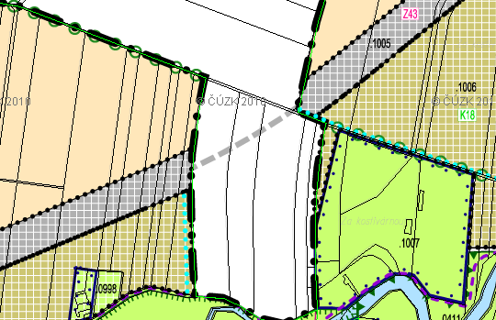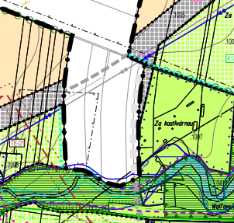

N | Předkladatel | Datum  podání  č.j. | Číslo parcely Katastrální území | Návrh ÚP | Požadavek | Návrh rozhodnutí  (VÝROK)
30. | Jan Walla  Ludmila Wallová  Jaroslava Kučery 22/1517  79601 Prostějov | 3.10.2011  č.j. 114691 | Plocha č.0641, 0640  k.ú.Prostějov | Plochy smíšené obytné | Plocha veřejné zeleně ZV | Vyhovuje se  Podáno vysvětlení
Obsah podání:
Vznášíme připomínku k návrhu územního plánu města Prostějov. Týká se to lokality č. 0641 a části č. 640 tj. mezi zahradami rodinných domů v ul. Kučerova a bytovými domy Pozemstav. Nesouhlasíme s plánovanou výstavbou šestipodlažních bytových domů 05 a 06 v této lokalitě. Máme velké obavy z narušení životního prostředí, vlivem velké prašnosti, hluku a exhalacemi výfukových plynů -blízkost výstavby. Tento názor má i více jak 200 obyvatel podepsaných v Petici proti výstavbě. Proto navrhujeme využít tuto ještě zelenou plochu jako oddechovou zónu a dětské hřiště, která se k tomu přímo nabízí. Bydlí zde mnoho rodičů s malými dětmi, kteří by to velice uvítaly. Byl by to i dobrý čin k soutěži o Zdravé město.

ODŮVODNĚNÍ:

- Zpracovatel ve verzi projednávané v r. 2011 stanovil na polovině plochy č. 0641 ploše přiléhající k zahradám RD na ul. J.Kučery původně výškovou regulaci 7/10m. Upravená verze ÚP v r. 2013 sjednotila výšku pro plochy č. 0640 a 0641 na maximální povolené výšky vztažené k úrovni původního terénu 7/10 m (římsa/ustoupené podlaží nebo podkroví pod 45°). V textové části – tabulková část - je pak výšková regulace u plochy č. 0640 a 0641 uvedena na 7/10 m, přičemž u plochy 0640 je doplněna informace, že plocha je určena pozemky rodinných domů.
- K připomínce chybějící zeleně – v ÚP je navržena plocha č. 0634 veřejného prostranství – veřejná zeleň a pás plochy rekreace na plochách přírodního charakteru K9 podél jižního okraje města.

Návrh ÚP v r.2011 Návrh řešení ÚP v r.2013

